
WYCIECZKA DO STUDIA FILMÓW RYSUNKOWYCH
W BIELSKU - BIAŁEJ

11 grudnia 2014 roku klasy młodsze uczestniczyły w wycieczce do Studia Filmów Rysunkowych w Bielsku – Białej. Wizyta ta to żywa prezentacja procesu produkcji filmu animowanego. Uczniowie poznali kolejne etapy tworzenia filmu animowanego i poszerzyli swoją wiedzę na temat takich pojęć jak: scenariusz filmowy, scenopis, animacja, fazowanie, filmowanie, efekty specjalne i dźwiękowe. Dowiedzieli się też, na czym polega skład komputerowy. Zobaczyli jak twórcy zmieniają scenariusz w gotowy film. Obcowali z prawdziwymi dekoracjami, rekwizytami, projektami postaci i rysunkami animacyjnymi.
Na zakończenie w kinie "Studio" odbył się pokaz filmów animowanych z Bolkiem i Lolkiem oraz Reksiem w rolach głównych. Niespodziewanie przybył sam Święty Mikołaj, który obdarował uczniów upominkami nie szczędząc przy tym czasu na indywidualne rozmowy z każdym dzieckiem. Był to udany wyjazd edukacyjno – mikołajkowy. ☺

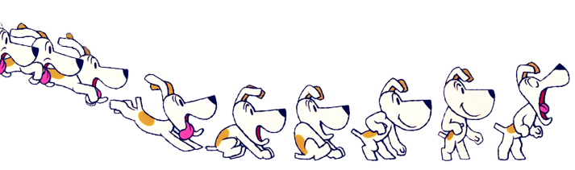

Na podstawie WWW SFR

